

Πανεπιστήμιο Δυτικής Αττικής
Σχολή Μηχανικών
Τμήμα Μηχανικών Πληροφορικής και Υπολογιστών
Αλληλεπίδραση Ανθρώπου-Υπολογιστή
Εγχειρίδιο Χρήστη

ΔΙΑΝΝΗΣ ΙΩΑΝΝΗΣ 21390053
ΓΡΗΓΟΡΙΟΣ ΖΑΦΕΙΡΑΣ 21390060
ΕΥΑΓΓΕΛΟΣ ΚΑΡΑΝΤΑΝΑΣ 20390292
ΑΡΙΣΤΕΙΔΗΣ ΓΡΑΜΜΑΤΕΑΣ 21390287

Περιεχόμενα
1. Εκκίνηση Παιχνιδιού 3
2. Βασικοί χειρισμοί 3
3. Αντικείμενα του κόσμου 4
3.1. Σημεία πληροφόρησης 4
3.2. NPC 5
3.3. Πόρτες 5
3.4. Γουρούνια 5
4. Αντικείμενα UI 6
4.1. Βιβλίο 6
4.2. Χάρτης 6

Εκκίνηση Παιχνιδιού
Για να ξεκινήσετε το παιχνίδι, μετακινηθείτε στον φάκελο του παιχνιδιού και κάντε διπλό κλικ στην εφαρμογή, “Citadel.exe”. Το παιχνίδι θα ξεκινήσει αυτόματα.
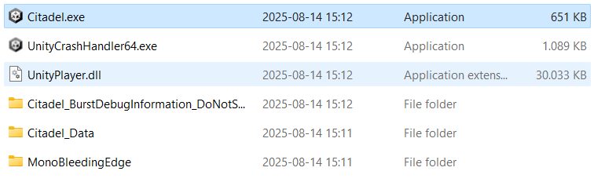

Βασικοί χειρισμοί
Ξεκινώντας το παιχνίδι, θα αντικρίσετε την εξής εικόνα:
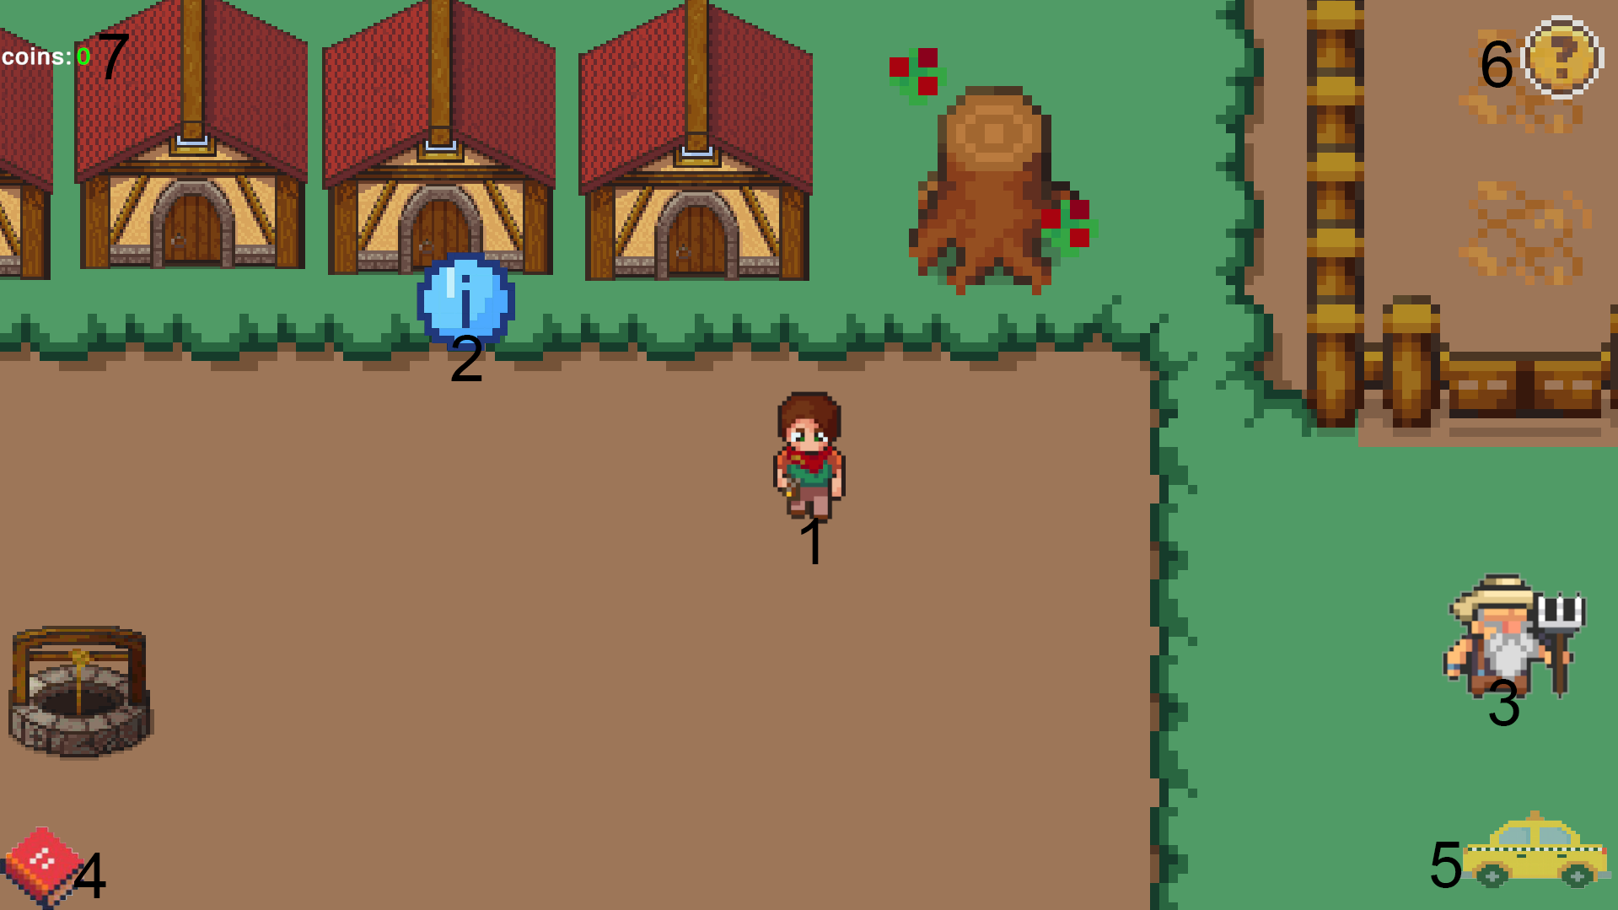
Εικόνα: Όψη Παιχνιδιού. Ο παίκτης (1) βρίσκεται στο κέντρο. Στα αριστερά, ένα σημείο πληροφόρησης (2). Στα δεξιά, ένας NPC (3). Σύμβολα UI εμφανίζονται στις τέσσερεις γωνίες της οθόνης: Βιβλίο (4), Χάρτης (5), Βοήθεια (6), Πορτοφόλι (7).

Χειρίζεστε τον παίκτη. Ο παίκτης μετακινείται με τα πλήκτρα WASD ή τα βελάκια. Επίσης, ο παίκτης έχει δυνατότητα να «τρέξει» προς οποιαδήποτε κατεύθυνση, κρατώντας πατημένο το πλήκτρο “Shift” ταυτόχρονα με την επιθυμητή κατεύθυνση. Ο παίκτης αλληεπιδρά με τα αντικείμενα του κόσμου με το πλήκτρο «Ζ».
- Αντικείμενα του κόσμου

Σημεία πληροφόρησης
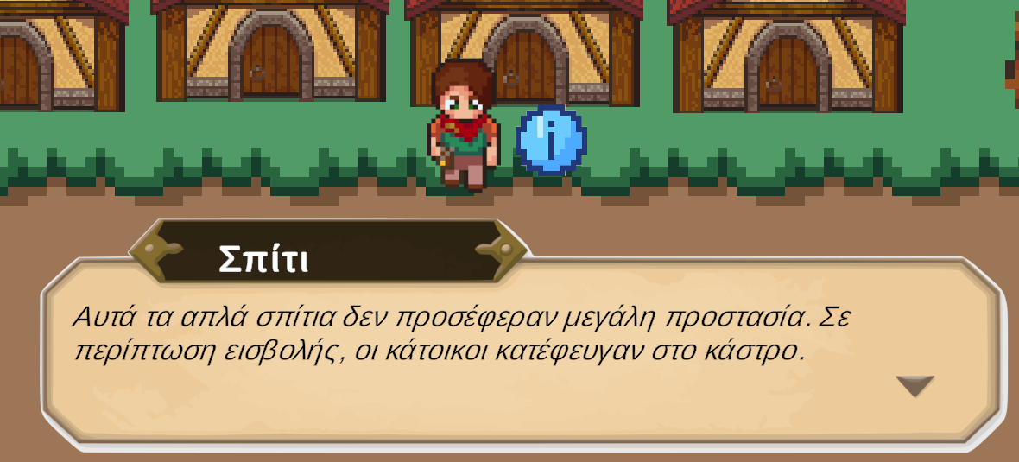
Ο παίκτης βρίσκεται δίπλα σε ένα ενεργοποιμένο σημείο πληροφόρισης. Η πληροφορία εμφανίζεται από κάτω.

Στο κόσμο, βρίσκονται σημεία πληροφόρησης, που περιέχουν πληροφορίες για το κάστρο και τα αντικείμενα που περιέχει. Αυτά τα σημεία είναι αόρατα από μια απόσταση, αλλά γίνονται εμφανή και πάλλονται όταν ο χρήστης τα πλησιάσει. Πατώντας «Ζ», ο χρήστης μπορεί να διαβάσει την πληροφορία, ενώ ταυτόχρονα συνοδεύεται και από ηχητικό μήνυμα. Ο χρήστης μπορεί να ξαναπατήσει «Ζ» ή να απομακρυνθεί για να κλείσει την πληροφορία.
Οι πληροφορίες αποθηκεύονται στο βιβλίο.

NPC
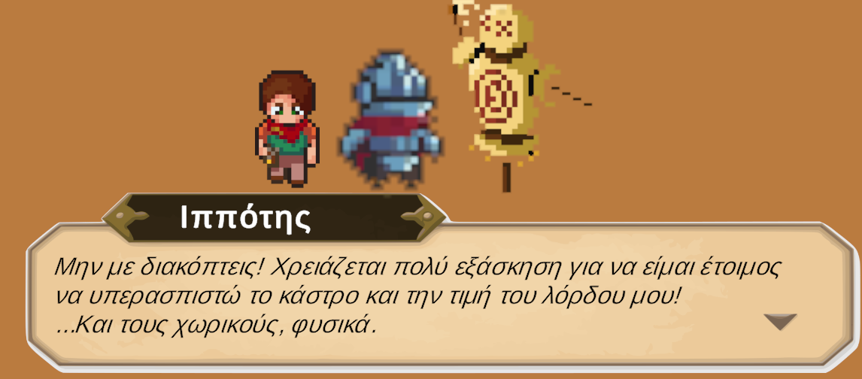
Ο παίκτης διακόπτει έναν ιππότη.

Οι NPC (Non-Player Characters, Μη-Παίκτες Χαρακτήρες) είναι χαρακτήρες που υπάρχουν σκορπισμένοι στο κάστρο. Ο παίκτης μπορεί να τους πλησιάσει και να αλληλεπιδράσει μαζί τους, με το «Ζ». Κάποιοι NPC μπορεί να έχουν μια δουλειά για τον παίκτη.

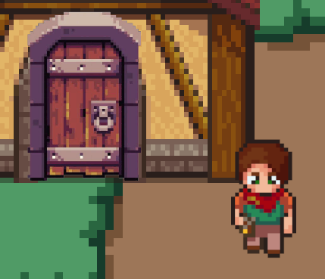
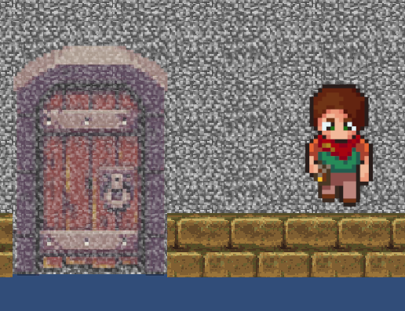
Πόρτες

Δυο πόρτες: ημιπερατή (αριστερά) και συμπαγής (δεξιά). Είναι λειτουργικά πανομοιότυπες.

Οι πόρτες είναι ο κύριος τρόπος μετακίνησης στο κάστρο. Πλησιάζοντας μια πόρτα, ο παίκτης θα μεταφερθεί σε ένα άλλο μέρος του κάστρου, το οποίο φαίνεται από την πινακίδα δίπλα στην πόρτα.

Γουρούνια
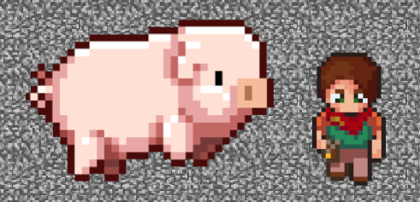
Ο παίκτης συναντάει ένα γουρούνι.
Έξι γουρούνια έχουν ξεφύγει στο κάστρο. Πιθανόν κάποιος να τα ψάχνει…
Ο παίκτης μπορεί να στείλει το κάθε γουρούνι πίσω στο στάβλο πατώντας «Ζ» κοντά τους.

Αντικείμενα UI
Όλα τα αντικείμενα UI ενεργοποιούνται με το ποντίκι. Ο χρήστης πρέπει να πατήσει το εικονίδιο που θέλει για να ανοίξει το αντίστοιχο αντικείμενο. Υπάρχουν επίσης οι εξής συντομεύσεις: «ΤΑΒ» για το βιβλίο, «Ι» για την βοήθεια, και «Μ» για τον χάρτη.

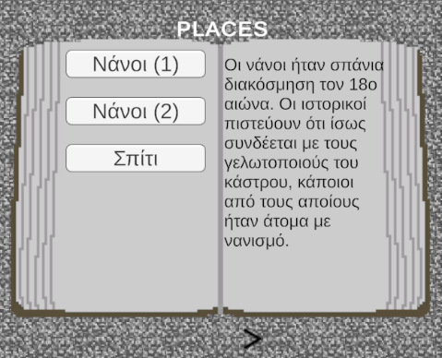
Βιβλίο
Αριστερά: ο παίκτης ανακεφαλαιώνει τις πληροφορίες που έχει αποκτήσει.
Δεξιά: ο παίκτης εξετάζει ένα μαχαίρι που αγόρασε.
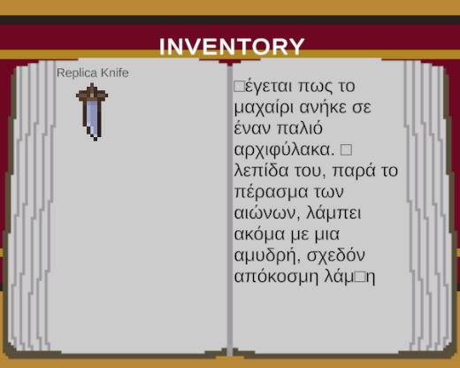

Το βιβλίο περιέχει δύο σελίδες. Ο παίκτης μπορεί να αλλάξει σελίδα με το βελάκι κάτω από το ανοικτό βιβλίο. Στην πρώτη σελίδα, ο παίκτης μπορεί να ξαναδιαβάσει όλες τις πληροφορίες που ξεκλείδωσε στην επίσκεψή του. Στην δεύτερη σελίδα αποθηκεύονται όλες οι αγορές που έκανε ο παίκτης στην αγορά.

Χάρτης
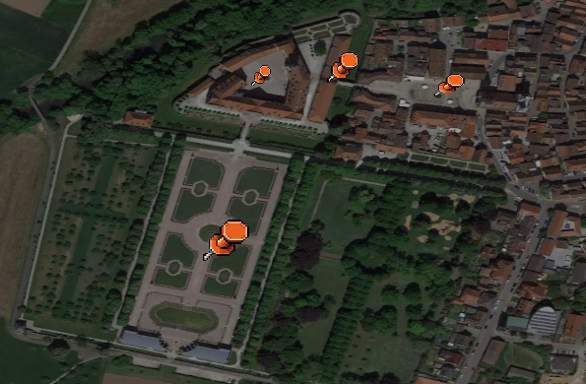
Ο παίκτης επιλέγει που θέλει να πάει.
Μια εναλλακτική στις πόρτες, ο παίκτης μπορεί να χρησιμοποιήσει το ταξί για να ανοίξει τον χάρτη. Κάθε πινέζα αντιπροσωπεύει μια σκηνή. Σημείωση: κάποιες σκηνές είναι κρυμμένες από τον χάρτη, και θα πρέπει να εξερευνήσετε για να τις βρείτε.

